Jueves 03 octubre
1.- NOMBRE DEL PROFESOR: Candy Castillo Hernández: 1° GRUPO: “A”
2.- ASIGNATURA: COMPUTACION
3.- TRIMESTRE: 1°
4.- SEMANA: Del 30 de septiembre al 04 de octubre
5.- TIEMPO: 50 minutos
6.-Tema: Word – Procesador de textos.
7.- CAMPO FORMATIVO: ( ) LENGUAJES. ( ) SABERES Y PENSAMIENTO CIENTÍFICO. ( ) ÉTICA, NATURALEZA Y SOCIEDAD. ( x ) DE LO HUMANO Y LO COMUNITARIO.
8.- EJES ARTICULADORES: ( ) IGUALDAD DE GÉNERO. ( ) INCLUSIÓN. ( ) VIDA SALUDABLE. (x ) PENSAMIENTO CRÍTICO ( ) APROPIACIÓN DE LAS CULTURAS A TRÁVES DE LA LECTURA Y LA ESCRITURA. ( ) INTERCULTURALIDAD CRÍTICA. ( ) ARTES Y EXPERIENCIAS ESTÉTICAS.
9.- CONTENIDOS:
° Restablecer una imagen.
° Insertar formas.
° Agregar texto a una forma.
° Insertar gráficos SmartArt.
10.- PROCESO DE DESARROLLO DE APRENIZAJE (PDA):
11.- RECURSOS:
° Libro Atmósfera Digital 2.0.
° Equipo de cómputo.
° Video: Word Procesador de datos.

12.- MATERIALES:
° Word.

13.- IMPLEMENTACIÓN DE ACCIONES DEL P.E.M.C. En proceso de autorización.

14.- INICIO: El docente da los buenos días.
La docente continúa dando la participación en plenaria recabando los conocimientos previos:
¿Recuerdas cuál es la ventaja o beneficio de poder agregar diferentes tipos de imágenes en Word?
15.- DESARROLLO:
El docente inicia la lección 2 Página 24 paso 21 al 25 guiando a los alumnos en la lectura, así como la identificación de palabras claves en la práctica del Paso a paso del libro Atmósfera Digital 2.0.
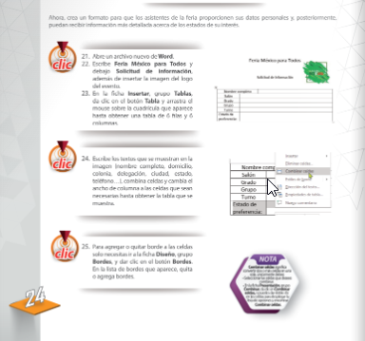

16.- CIERRE: La docente continua con la lección 2 Pagina 25 paso 26-27, realizando la revisión en equipo de cómputo correspondiente. El docente solicita al alumno guarde la práctica en la carpeta asignada.

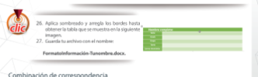
17.- EVALUACIÓN: Autoevaluación ( ) Coevaluación ( ) Heteroevaluación ( x )
° Observación.
° Actividades realizadas.
° Inferencias orales del alumno.

- ACTITUDINAL: Cumple con su asistencia y participación
- CONCEPTUAL: Completa sus actividades en tiempo y forma
- PROCEDIMENTAL: Información y comunicación, uso de la tecnología

18.- TAREA: En tu cuaderno de computación de la Pagina 24 transcribe la NOTA
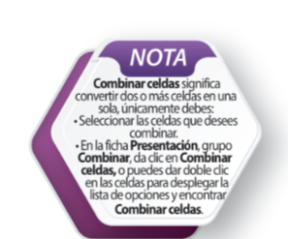

Viernes 04 de octubre
1.- NOMBRE DEL PROFESOR: Candy Castillo Hernández: 1° GRUPO: “A”
2.- ASIGNATURA: COMPUTACION/ROBOTICA
3.- TRIMESTRE: 1°
4.-SEMANA: Del 30 de septiembre al 04 de octubre.
5.- TIEMPO: 50 minutos
6.- TEMA: Word – Procesador de textos.
7.- CAMPO FORMATIVO: (x ) LENGUAJES. ( ) SABERES Y PENSAMIENTO CIENTÍFICO. ( ) ÉTICA, NATURALEZA Y SOCIEDAD. ( X ) DE LO HUMANO Y LO COMUNITARIO.
8.- EJES ARTICULADORES: ( ) IGUALDAD DE GÉNERO. ( ) INCLUSIÓN. ( ) VIDA SALUDABLE. ( X ) PENSAMIENTO CRÍTICO ( ) APROPIACIÓN DE LAS CULTURAS A TRÁVES DE LA LECTURA Y LA ESCRITURA. ( ) INTERCULTURALIDAD CRÍTICA. ( ) ARTES Y EXPERIENCIAS ESTÉTICAS.

9.- CONTENIDOS:
° Combinación de correspondencia

10.- PROCESO DE DESARROLLO DE APRENIDIZAJE (PDA):
11.- RECURSOS:
° Libro Atmósfera Digital 2.0.
° Equipo de cómputo.

12.- MATERIALES:
° Word.

13.- IMPLEMENTACIÓN DE ACCIONES DEL P.E.M.C. En proceso de autorización.

14.- INICIO:
El docente inicia dando los buenos días al grupo.
Continua con la pregunta ¿Has escuchado sobre la combinación de correspondencia? ¿Qué crees que es? A fin de recabar ideas y conocimientos previos.
15.- DESARROLLO:
El docente pide al alumno dirigirse a la página 25 - 26 hasta el paso 37 para continuar con la lectura en plenaria realizando por parte del alumno las anotaciones necesarias de acuerdo con los comentarios que se den en plenaria.
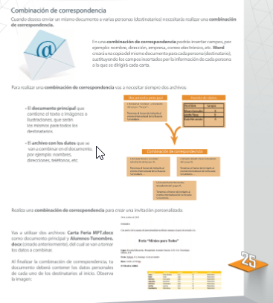
16.- CIERRE: El docente revisa la práctica en equipo de cómputo asignado y solicita al alumno guardar la práctica en carpeta asignada.
17.- EVALUACIÓN: Autoevaluación ( ) Coevaluación ( ) Heteroevaluación ( x )
° Observación.
° Actividades realizadas.
° Inferencias orales del alumno.
° Rúbrica de Autoevaluación.

- ACTITUDINAL: Cumple con su asistencia y participación
- CONCEPTUAL: Completa sus actividades en tiempo y forma
- PROCEDIMENTAL: Información y comunicación, uso de la tecnología

18.- TAREA: Anota y contesta en tu cuaderno
¿Para qué utilizarías la combinación de correspondencia?
Copia el recuadro de la página 25.
